SỞ GD&ĐT  TRƯỜNG THPT  (Đề thi gồm có 04 trang) | ĐỀ KIỂM TRA CUỒI KÌ 1 NĂM HỌC 2024-2025  Môn: HÓA HỌC; LỚP 12  Thời gian làm bài: 50 phút, không kể thời gian phát đề

* Cho biết nguyên tử khối của các nguyên tố: H = 1; C = 12; N = 14; O = 16.
PHẦN I. Câu hỏi trắc nghiệm nhiều phương án lựa chọn. Thí sinh trả lời từ câu 1 đến câu 18. Mỗi câu hỏi thí sinh chỉ chọn một phương án.
Câu 1: Công thức của ethyl acetate là
A. C₂H₅COOCH. B. C₂H₅COOC₂H₅. C. CH₃COOCH₃. D. CH₃COOC₂H₅.
Câu 2: Chất nào sau đây thuộc loại polysaccharide?
A. maltose. B. cellulose. C. glucose. D. fructosse.
Câu 3: Chất nào sau đây là amine bậc hai?
A. CH₃CH(NH₂)CH₃. B. (C₂H₅)₂NH. C. (C₂H₅)₃N. D. C₂H₅NH₂.
Câu 4: Tổng số nhóm amino (-NH₂) và nhóm carboxyl (-COOH) trong phân tử lysine là
A. 3. B. 4. C. 1. D. 2.
Câu 5: Amino acid đầu N của phân tử tetrapeptide Val-Ala-Lys-Gly là?
A. Valine. B. Alanine. C. Glycine. D. Lysine.
Câu 6: Trong công nghiệp sản xuất đường saccharose, người ta đã sử dụng phương pháp nào để tách saccharose ra khỏi dung dịch nước mía?
A. Chưng cất. B. Sắc kí. C. Kết tinh. D. Chiết
Câu 7: Xà phòng là muối sodium hoặc potassium của
A. acetic acid. B. phenol. C. acid vô cơ. D. acid béo.
Câu 8: Trong thành phần của quả bông có 90% cellulose về khối lượng. Trong phân tử cellulose các đơn vị β-glucose liên kết với nhau qua liên kết nào sau đây?
A. liên kết β-1,6-glycoside. B. liên kết β-1,4-glycoside.
C. liên kết β-1,3-glycoside. D. liên kết β-1,2-glycoside.
Câu 9: Chất cơ sở để hình thành nên các phân tử protein đơn giản là
A. amino acid. B. acid béo. C. các loại đường. D. tinh bột.
Câu 10: Cho dãy các chất: ethanol, acetic acid, methyl fomate, propionic acid. Chất nào có nhiệt độ sôi thấp nhất?
A. methyl fomate. B. ethanol. C. acetic acid. D. propionic acid.
Câu 11: Chất giặt rửa tổng hợp sodium laurysulfate có công thức cấu tạo như sau:
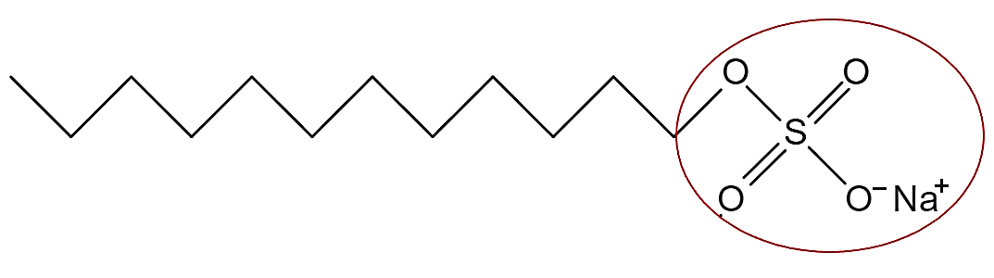
Nhóm được khoanh tròn trong công thức trên là
A. đầu kị nước. B. đuôi kị nước. C. đầu ưa nước. D. đuôi ưa nước.
Câu 12: Để tráng một lớp bạc lên ruột phích, người ta cho chất X phản ứng với lượng dư dung dịch AgNO₃ trong NH₃, đun nóng. Chất X là
A. ethanol. B. glucose. C. acetic acid. D. saccharose.
Câu 13: Trong công nghiệp thực phẩm, saccharose được sử dụng phổ biến làm nguyên liệu để sản xuất bánh kẹo, nước giải khát,... Phát biểu nào sau đây là sai?
A. Saccharose thuộc loại disaccharide.
B. Dung dịch saccharose hoà tan được Cu(OH)₂ cho dung dịch màu xanh lam.
C. Thuỷ phân saccharose chỉ thu được glucose.
D. Saccharose thường được tách từ nguyên liệu là cây mía, củ cải đường,
Câu 14: Giá trị pH mà khi đó amino acid có nồng độ ion lưỡng cực là cực đại được gọi là điểm đăng điện (hiệu là pI). Khi pH < pI thi amino acid đó tồn tại chủ yếu ở dạng cation, còn khi pH > pI thì amino acid đó tồn tại chủ yếu ở dạng anion. Khi đặt trong một điện trường đạng anion sẽ di chuyến về cực (+) còn dạng cation sẽ di chuyển về cực (-). Tính chất này được gọi là tính điện di và được dùng để tách, tinh chế amino acid ra khỏi hỗn hợp của chúng. Cho các giá trị pI của các chất sau:
Chất | H₂NCH₂COOH  (glycine) | HOOCCH₂CH₂CH(NH₂)COOH  (glutamic acid) | H₂N[CH₂]₄CH(NH₂)COOH  (lysine)
pI | 6,0 | 3,2 | 9,7
Trong các giá trị pH cho dưới đây, giá trị nào là tối ưu nhất để tách ba chất trên ra khỏi dung dịch hỗn hợp của chúng?
A. pH = 14,0. B. pH = 9,7 . C. pH = 3,2. D. pH = 6,0.
Câu 15: Nhỏ dung dịch methylamine vào dung dịch nào sau đây thấy xuất hiện kết tủa?
A. HCl. B. MgCl₂. C. BaCl₂. D. NaCl.
Câu 16: Insulin là hoóc-môn có tác dụng điều tiết lượng đường trong máu. Thủy phân một phần insulin thu được heptapeptide X mạch hở. Khi thủy phân không hoàn toàn X, thu được hỗn hợp chứa các peptide: Phe-Phe-Tyr, Pro-Lys-Thr, Tyr-Thr-Pro, Phe-Tyr-Thr. Nếu đánh số thứ thự đầu N là số 1, thì amino acid ở vị trí số 5 trong X có kí hiệu là
A. Thr. B. Pro. C. Tyr. D. Lys.
Câu 17: Tiến hành thí nghiệm điều chế ethyl acetate theo các bước sau đây:
Bước 1: Cho 1 mL C₂H₅OH, 1 mL CH₃COOH và vài giọt dung dịch H₂SO₄ đặc vào ống nghiệm.
Bước 2: Lắc đều ống nghiệm, đun cách thủy (trong nồi nước nóng) khoảng 5 - 6 phút ở 65 - 70ºC.
Bước 3: Làm lạnh, sau đó rót 2 mL dung dịch NaCl bão hòa vào ống nghiệm.
Phát biểu nào sau đây là sai ?
A. H₂SO₄ đặc có vai trò vừa làm chất xúc tác vừa làm tăng hiệu suất tạo sản phẩm.
B. Mục đích chính của việc thêm dung dịch NaCl bão hòa là để tránh phân hủy sản phẩm.
C. Sau bước 2, trong ống nghiệm vẫn còn C₂H₅OH và CH₃COOH.
D. Sau bước 3, chất lỏng trong ống nghiệm tách thành hai lớp.
Câu 18: Thuỷ phân hoàn toàn một polyamide X thu được một amino acid Y mạch không phân nhánh, có nhóm amine ở một đầu mạch của phân tử. Kết quả phân tích nguyên tố cho biết phân tử Y có phần trăm khối lượng các nguyên tố C, H, N lần lượt bằng 54,96%, 9,85% và 10,61%, còn lại là oxygen. Từ phổ khối lượng (MS) xác định được phân tử khối của Y bằng 131. Từ Y, bằng phản ứng trùng ngưng lại thu được polymer X ban đầu. Công thức của polyamide X là
A. 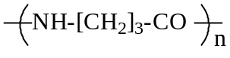 | B. 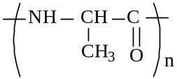
C. 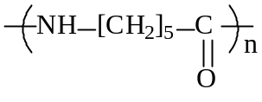 | D. 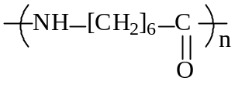

PHẦN II. Câu trắc nghiệm đúng sai. Thí sinh trả lời từ câu 1 đến câu 4. Trong mỗi ý a, b, c, d ở mỗi câu, thí sinh chọn đúng hoặc sai
Câu 1. Tiến hành thí nghiệm theo các bước sau:
Bước 1: Cho khoảng 2 mL dung dịch NaOH 10% vào ống nghiệm. Sau đó, thêm khoảng 0,5 mL dung dịch CuSO₄ 5% vào, lắc nhẹ.
Bước 2: Cho khoảng 3 mL dung dịch glucose 2% vào ống nghiệm, lắc đều.
a) Sau bước 2, kết tủa đã bị hòa tan, thu được dung dịch màu xanh lam.
b) Thí nghiệm trên chứng minh glucose có tính khử.
c) Nếu thay dung dịch NaOH ở bước 2 bằng dung dịch KOH thì hiện tượng ở bước 3 vẫn tương tự.
d) Sau bước 2, nếu đun nóng sẽ xuất hiện kết tủa màu đen.
Câu 2. Cho dãy các chất sau: aniline (X); glutamic acid (Y); Gly-Ala (Z).
a) Các chất trên đều có chứa các nguyên tố C, H, O và N trong phân tử.
b) Chất Z có phản ứng với thuốc thử biuret tạo thành màu tím đặc trưng.
c) Ở điều kiện thường, X là chất lỏng; Y là chất rắn.
d) Có thể nhận biết dung dịch ba chất trên bằng quỳ tím.
Câu 3. Ester no, đơn chức, mạch hở (X) là dung môi hữu cơ được sử dụng nhiều trong công nghiệp hóa chất. Trên phổ MS của X thấy xuất hiện peak của ion phân tử có giá trị m/z =88. Trong đời sống, X được điều chế từ quá trình lên men tinh bột và là một thành phần của xăng E5. Cho các phương trình hóa học sau:
(I) X + NaOH → X₁ + X₂
(2) X₂ + CuO → X₃ + Cu + H₂O
(3) X₃ + Br₂ + H2O → X₄ + HBr.
a) X tan tốt trong nước.
b) X và X₄ là hai chất đồng phân.
c) Có thể thực hiện phản ứng theo sơ đồ chuyển hoá X₂ → X₄ → X
d) Thứ tự nhiệt độ sôi được sắp xếp theo chiều X₃ < X₂ < X₄
Câu 4. Triglyceride đóng vai trò là nguồn cung cấp năng lượng và chuyện chở các chất béo trong quá trình trao đổi chất. Cho triglyceride X có công thức cấu tạo như hình sau.
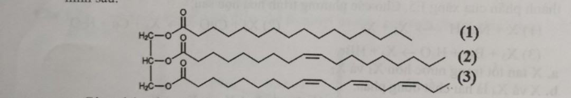

a) Triglyceride X làm mất màu dung dịch bromine.
b) Acid béo có gốc kí hiệu (2) thuộc loại acid béo omega -9.
c) Các gốc của acid béo không no trong phân tử X đều có cấu hình cis-
d) Hydrogen hóa hoàn toàn 427 kg triglyceride X thu được 432 kg chất béo rắn.
PHẦN III. Câu trắc nghiệm yêu cầu trả lời ngắn. Thí sinh trả lời từ câu 1 đến câu 6.
Câu 1. Glucose có công thức phân tử C₆H₁₂O₆. Cấu tạo glucose có một dạng mạch hở và 2 dạng mạch vòng chuyển hóa (α-glucose và β-glucose) chuyển hóa qua lại lẫn nhau. Ở dạng mạch hở phân tử glucose có bao nhiêu nhóm hydroxy (–OH)?
Câu 2. Cho các chất: methyl fomate, propan-1-ol, methyl acetate, propionic acid và các giá trị nhiệt độ sôi (không tho thứ tự) là 141⁰C; 97,2⁰C, 31,8⁰C; 57,1⁰C. Nhiệt độ sôi của methyl acetate có giá trị là bao nhiêu (⁰C)?
Câu 3. Củ sắn khô chứa 38% khối lượng là tinh bột, còn lại là các chất không có khả năng lên men thành ethyl alcohol. Lên men 1 tấn sắn khô với hiệu suất cả quá trình là 81%. Toàn bộ lượng ancol etylic sinh ra để điều chế xăng E5 (có chứa 5% thể tích ethyl alcohol). Biết khối lượng riêng của ethyl alcohol là 0,8 g/mL, thể tích xăng E5 thu được là bao nhiêu lít?
Câu 4. Cho dãy các chất sau: glucose, fructose, saccharose và cellulose. Có bao nhiêu chất có phản ứng với thuốc thử Tollens?
Câu 5. Có bao nhiêu công thức cấu tạo amine bậc một có công thức phân tử C₃H₉N?
Câu 6. Một loại chất béo có chứa 80% triolein về khối lượng. Xà phòng hóa hoàn toàn 22,1 kg chất béo này trong dung dịch NaOH, đun nóng thu được x bánh xà phòng. Biết rằng trong mỗi bánh xà phòng có chứa 60 gam sodium oleate. Xác định giá trị của x.
----------- HẾT ----------

3. HƯỚNG DẪN CHẤM
PHẦN I. (Mỗi câu trả lời đúng thí sinh được 0,25 điểm).
1 - D | 2 - B | 3 - B | 4 - A | 5 - A
6 - C | 7 - D | 8 - B | 9 - A | 10 - A
11 - C | 12 - B | 13 - C | 14 - D | 15 - B
16 - B | 17 - B | 18 - C
PHẦN II. Điểm tối đa của 01 câu hỏi là 1 điểm.
- Thí sinh chỉ lựa chọn chọn chính xác 01 ý trong 1 câu hỏi được 0,1 điểm.
- Thí sinh chỉ lựa chọn chọn chính xác 02 ý trong 1 câu hỏi được 0,25 điểm.
- Thí sinh chỉ lựa chọn chọn chính xác 03 ý trong 1 câu hỏi được 0,5 điểm.
- Thí sinh chỉ lựa chọn chọn chính xác 04 ý trong 1 câu hỏi được 1,0 điểm.
Câu | Ý | Đáp án | Câu | Ý | Đáp án | Câu | Ý | Đáp án |  | Ý | Đáp án
1 | a | Đ | 2 | a | S | 3 | a | Đ | 4 | a | Đ
1 | b | S | 2 | b | S | 3 | b | Đ | 4 | b | Đ
1 | c | S | 2 | c | Đ | 3 | c | S | 4 | c | Đ
1 | d | S | 2 | d | S | 3 | d | S | 4 | d | S

PHẦN III. (Mỗi câu trả lời đúng thí sinh được 0,5 điểm).
- Đáp án
Câu | Đáp án | Câu | Đáp án
1 | 5 | 4 | 2
2 | 57,1 | 5 | 2
3 | 4370 | 6 | 320

Câu 1. Hiểu
Glucose có công thức phân tử C₆H₁₂O₆. Cấu tạo glucose có một dạng mạch hở và 2 dạng mạch vòng chuyển hóa (α-glucose và β-glucose) chuyển hóa qua lại lẫn nhau. Ở dạng mạch hở phân tử glucose có bao nhiêu nhóm hydroxy (–OH)?
Hướng dẫn giải
Công thức glucose dạng mạch hở: HOCH₂[CHOH]₄CH=O. Số nhóm hydroxy (–OH) của glucose dạng mạch hở là 5.
Đáp số: 5
Câu 2. Hiểu
Cho các chất: methyl fomate, propan-1-ol, methyl acetate, propionic acid và các giá trị nhiệt độ sôi (không tho thứ tự) là 141⁰C; 97,2⁰C, 31,8⁰C; 57,1⁰C. Nhiệt độ sôi của methyl acetate có giá trị là bao nhiêu (⁰C)?
Hướng dẫn giải
Nhiệt độ sôi tăng dần theo thứ tự: methyl fomate < methyl acetate < propan-1-ol < propionic acid
ứng với giá trị 31,8⁰C < 57,1⁰C < 97,2⁰C < 141⁰C
Đáp số: 57,1
Câu 3. Vận dụng
Củ sắn khô chứa 38% khối lượng là tinh bột, còn lại là các chất không có khả năng lên men thành ancol etylic. Lên men 1 tấn sắn khô với hiệu suất cả quá trình là 81%. Toàn bộ lượng ancol etylic sinh ra để điều chế xăng E5 (có chứa 5% thể tích ancol etylic). Biết khối lượng riêng của ancol etylic là 0,8 g/mL, thể tích xăng E5 thu được là bao nhiêu lít?
Hướng dẫn giải
m_{tinh bột} = 1.10³.38% = 380 kg
Quá trình lên men:
162 g → 92 g
380 kg 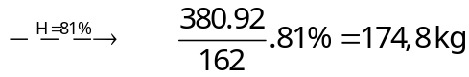
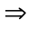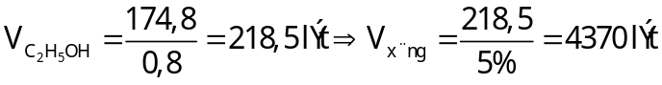
Đáp số: 4370
Câu 4. Hiểu
Cho dãy các chất sau: glucose, fructose, saccharose và cellulose. Có bao nhiêu chất có phản ứng với thuốc thử Tollens?
Hướng dẫn giải
Chất có phản ứng với thuốc thử Tollens là glucose, fructose
Đáp số: 2
Câu 5. Hiểu
Có bao nhiêu công thức cấu tạo amine bậc một có công thức phân tử C₃H₉N?
Hướng dẫn giải
CH₃ – CH₂ – CH₂ – NH₂
CH₃ – CH(NH₂) – CH₃
Đáp số: 2
Câu 6. Vận dụng
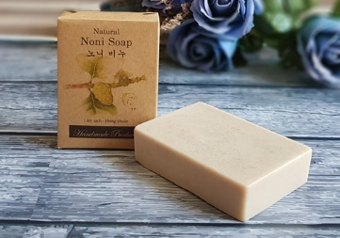
Một loại chất béo có chứa 80% triolein về khối lượng. Xà phòng hóa hoàn toàn 22,1 kg chất béo này trong dung dịch NaOH, đun nóng thu được x bánh xà phòng. Biết rằng trong mỗi bánh xà phòng có chứa 60 gam sodium oleate. Xác định giá trị của x.
Hướng dẫn giải
Đáp số: 320.
m_{triolein} = 22,1.80% = 17,68 kg.
PTHH: (C₁₇H₃₃COO)₃C₃H₅ + 3KOH 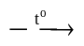 3C₁₇H₃₃COOK + C₃H₅(OH)₃
884 g → 960 g
17,68 kg → 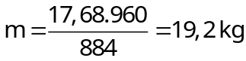= 19200 g
Số bánh xà phòng là 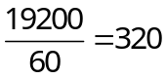bánh.
Đáp số: 320
---------- Hết ----------

